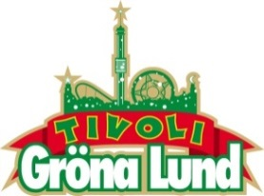

Pressmeddelande 2015-04-01

ZOMBIEATTACK PÅ BIOGRAF - APRILSKÄMT FRÅN HOUSE OF NIGHTMARES
Tänk dig att du sitter på en biograf, redo att se din film. Innan filmen startar börjar en ”Kiss Cam” filma publiken. Glada och lite smått generade pussar biobesökarna varandra när kameran landar på dem. När kameran landar på par nummer tre blir det däremot ingen puss och applåder, utan istället blir de attackerade av en zombie bakom dem. Hur skulle du reagerat om du satt i publiken?

Idag släpptes vad som är Gröna Lunds första aprilskämt i modern tid, en film signerat årets nya attraktion ”House of Nightmares”. Filmen visar hur intet ont anande biobesökare får sig en rejält skrämmande överraskning. Under en så kallad ”Kiss Cam”-session, där biopubliken ser sig själv på bioskärmen och uppmanas att pussas när kameran landar på dem, blir plötsligt Kiss Cam-par nummer tre i publiken attackerade av en zombie. Vad biopubliken inte vet är att par nummer tre som ska pussas inte är vanliga biobesökare, utan två skådespelare, och bakom dem lurar en tredje skådelspelare som genom 1,5 timmes sminkning förvandlats till en människoätande zombie. Se hur filmen spelades in och hur biobesökarna reagerade här: https://www.youtube.com/watch?v=4fS-mfeqppM

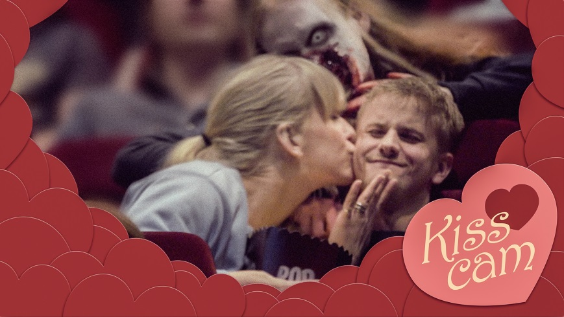
– När årets nya attraktion på Gröna Lund är skräckhuset House of Nightmares, kunde vi bara inte motstå frestelsen att skrämmas som ett aprilskämt. Till Halloween gjorde vi en liknande scare prank-film, där vi skrämde folk via en reklamaffisch som kom till liv och den filmen fick en enorm uppmärksamhet. Det här skulle man kunna kalla för uppföljaren, säger Joanna Hammar, marknadschef på Gröna Lund.

Arbetsgrupp
Idén kommer från reklam- och upplevelsebyrån Pool. STOPP har producerat filmen.
Joanna Hammar - marknadschef Gröna Lund
Catrin Söderberg - reklamansvarig Gröna Lund
Björn Wigenius - Copywriter Pool
Pj Lindqvist - Art Director Pool
Johanna Törnblom - Produktionsledare Pool
Fredrik Broander - regissör STOPP
Sarah Grey - producent STOPP

För mer information om inspelningen av Gröna Lunds aprilskämt, kontakta Annika Troselius, Informationsansvarig på telefon 0708-580050 eller e-mail annika.troselius@gronalund.com

